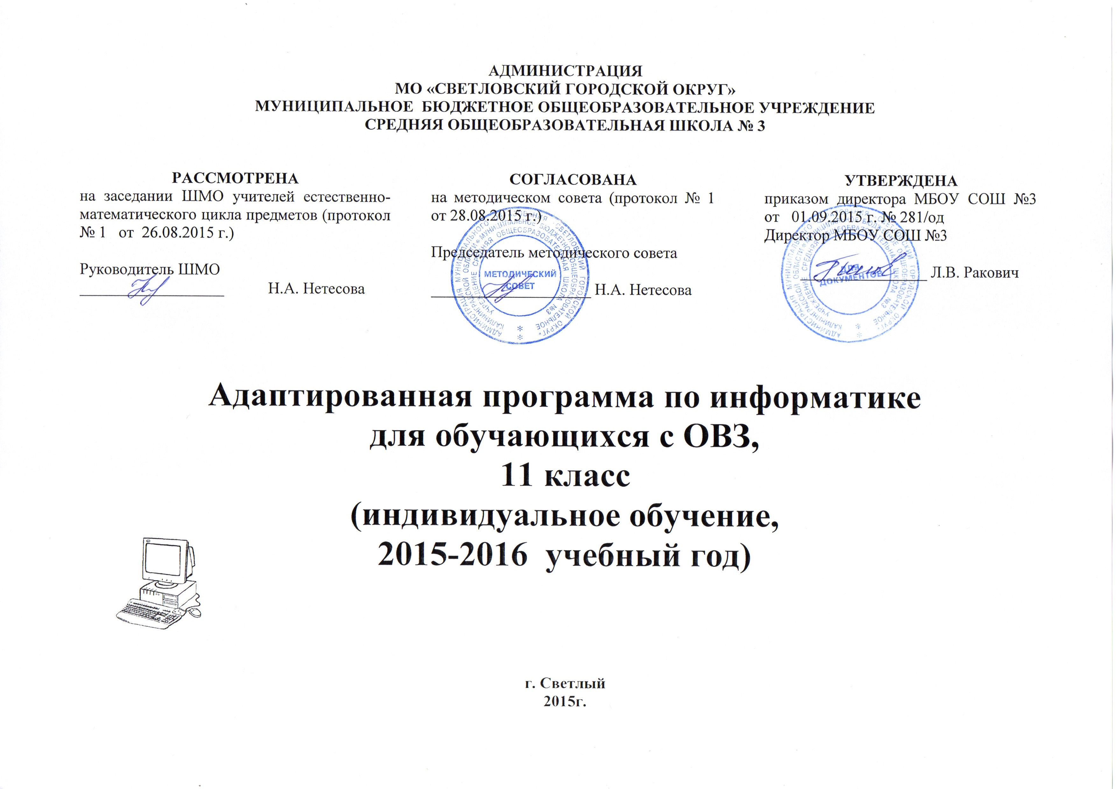

- ПОЯСНИТЕЛЬНАЯ ЗАПИСКА

В основе разработанной рабочей программы лежит авторская программа по информатике (системно- информационная концепция) Н.В. Макаровой 11 класс 2004 года издания. Данный комплект допущен и рекомендован Министерством образования Российской Федерации к использованию в учебном процессе по информатике в системе среднего общего образования. Индивидуальная программа рассчитана на 18 часов, 0,5 часа в неделю.

Цели курса:
- освоение системы базовых знаний, отражающих вклад информатики в формирование современной научной картины мира, роль информационных процессов в обществе, биологических и технических системах;
- овладение умениями применять, анализировать, преобразовывать информационные модели реальных объектов и процессов, используя при этом информационные и коммуникационные технологии (ИКТ), в том числе при изучении других школьных дисциплин;
- развитие познавательных интересов, интеллектуальных и творческих способностей путем освоения и использования методов информатики и средств ИКТ при изучении различных учебных предметов;
- воспитание ответственного отношения к соблюдению этических и правовых норм информационной деятельности;
- приобретение опыта использования информационных технологий в индивидуальной и коллективной учебной и познавательной, в том числе проектной деятельности.
Задачи курса:
- определение адекватных способов решения учебной задачи на основе заданных алгоритмов;
- комбинирование известных алгоритмов деятельности в ситуациях, не предполагающих стандартное применение одного из них;
- использование для решения познавательных и коммуникативных задач различных источников информации, включая энциклопедии, словари, Интернет-ресурсы и базы данных;
- владение умениями совместной деятельности (согласование и координация деятельности с другими ее участниками;
объективное оценивание своего вклада в решение общих задач коллектива; учет особенностей различного ролевого поведения)

Рабочая программа является адаптированной, так как в классе обучаются дети с ОВЗ. В связи с этим необходимо ввести коррекционно-развивающий компонент для этих обучающихся.

Основные направления коррекционно-развивающей работы
- Совершенствование сенсомоторного развития
- Коррекция отдельных сторон психической деятельности
- Развитие основных мыслительных операций
- Развитие различных видов мышления
- Коррекция нарушений в развитии эмоционально-личностной сферы
- Развитие речи, овладение техникой речи
- Расширение представлений об окружающем мире и обогащение словаря.
- Коррекция индивидуальных пробелов в знаниях.

Содержание коррекционно-развивающего компонента в сфере развития жизненной компетенции для детей с ОВЗ.
- Развитие представлений о собственных возможностях и ограничениях, о насущно необходимом жизнеобеспечении
- Овладение социально-бытовыми умениями, используемыми в повседневной жизни
- Овладение навыками коммуникации
- Дифференциация и осмысление картины мира
- Дифференциация и осмысление своего социального окружения, принятых ценностей и социальных ролей.

Требования к уровню подготовки выпускников:
В результате изучения информатики и информационных технологий на базовом уровне ученик должен:
Знать/понимать:
- основные технологии создания, редактирования, оформления, сохранения, передачи информационных процессов различных типов с помощью современных программных средств информационных и коммуникационных технологий;
- назначение и виды информационных моделей, описывающих реальные объекты и процессы;
- назначения и функции операционных систем;
уметь:
- оперировать различными видами информационных объектов, в том числе с помощью компьютера, соотносить полученные результаты с реальными объектами;
- распознавать и описывать информационные процессы в социальных, биологических и технических системах;
- использовать готовые информационные модели, оценивать их соответствие реальному объекту и целям моделирования;
- оценивать достоверность информации, сопоставляя различные источники;
- иллюстрировать учебные работы с использованием средств информационных технологий;
- создавать информационные объекты сложной структуры, в том числе гипертекстовые документы;
- просматривать, создавать, редактировать, сохранять записи в базах данных, получать необходимую информацию по запросу пользователя;
- наглядно представлять числовые показатели и динамику их изменения с помощью программ деловой графики;
- соблюдать правила техники безопасности и гигиенические рекомендации при использовании средств ИКТ;
использовать приобретённые знания и умения в практической деятельности и повседневной жизни для:
- эффективного применения информационных образовательных ресурсов в учебной деятельности, в том числе самообразовании;
- ориентация в информационном пространстве, работы с распространёнными автоматизированными информационными системами;
- автоматизации коммуникационной деятельности;
- соблюдение этических и правовых норм при работе с информацией;
- эффективной организации индивидуального информационного пространства .
Тематическое планирование полностью отражает требования федерального компонента государственного стандарта.
При записи тем используются общепринятые сокращения: ЭТ — электронные таблицы, СС — системы счисления, ПК — персональный компьютер, ТР — текстовый редактор, БД — базы данных, СУБД — системы управления базами данных, ПО – программное обеспечение, к/р – контрольная работа, пр. р. – практическая работа.

Допускаются изменения порядка изучения тем, сроков прохождения тем, при условии непредвиденных обстоятельств (болезнь учителя, курсовая переподготовка учителя, болезнь учащихся, карантин, стихийные бедствия и др.).

СОДЕРЖАНИЕ ИЗУЧАЕМОГО КУРСА

11 КЛАСС
№ п/п | Содержание | Количество часов | Цели и задачи
1 | Основы социальной информатики | 4 | - знать назначение и виды информационных моделей  - уметь построить информационную модель для решения поставленной задачи.  - оценить адекватность модели объекту и целям моделирования на примерах из различных предметных областей.
2 | Информационные системы и технологии | 1 | -знать классификацию информационных систем по характеру использования информации.  -знать отличия информационной системы и информационной технологии.
3 | Информационная технология автоматизированной обработки текстовых документов | 4 | - создавать информационные объекты сложной структуры  - создавать гипертекстовые документы  - просматривать, редактировать, форматировать, сохранять информационные объекты сложной структуры, в том числе гипертекстовые документы
4 | Информационная технология хранения данных | 6 | - просматривать, создавать, редактировать, сохранять записи в базах данных  - получать необходимую информацию по запросу пользователя  - создавать и использовать базы данных при решении учебных и практических задач.
5 | Основы программирования в среде Visual Basic | 3 | уметь работать в среде объектно-ориентированного программирования Visual Basic  - строить информационные модели объектов, систем и процессов, используя среду объектно-ориентированного программирования Visual Basic
 | Итого | 18

- Общая информация

Предмет | Информатика
Классы | 11а
Учитель | Нетесова Наталья Александровна
Количество часов в год | 18
Из них:
- Контрольных работ
- Лабораторных работ | 0
- Практических работ | 9
Количество часов в неделю | 0,5
Программа | Авторская программа по информатике (системно- информацион. концепция) Н.В. Макаровой - 11 класс, 2004 г.
Учебный комплекс для учащихся:
- Учебник | Учебник: «Информатика и ИКТ. 11 класс. Базовый курс» под ред. Н. В. Макаровой. – СПб.: Питер, 2010 г.,
- Дополнительная литература | - «Информатика и ИКТ. Базовый курс. Практикум - задачник по моделированию» под ред. Н. В. Макаровой. – СПб.: Питер, 2009 г.
Электронные источники информации | - Электронные пособия:
Электронные источники информации | - Офисные программы (Ms Word, Ms Excel, Ms Access)
Электронные источники информации | - Язык программирования Visual Basic
Электронные источники информации | - Интернет-ресурсы:
Электронные источники информации | - http://pedsovet.org
Электронные источники информации | - http://infoschool.narod.ru/
Электронные источники информации | - http://inf777.narod.ru/
Электронные источники информации | - http://festival.1september.ru/
Нормативные документы | - закон «Об образовании»
Нормативные документы | - приказ Минобразования России от 05.03.2004 г. № 1089 «Об утверждении федерального компонента государственных образовательных стандартов начального общего, основного общего и среднего (полного) общего образования»
Нормативные документы | - письмо Минобразования России от 20.02.2004 г. № 03-51-10/14-03 «О ввендении федерального компонента государственных образовательных стандартов начального общего, основного общего и среднего (полного) общего образования»
Нормативные документы | - Приказ Минобразования России от 09.03.2004 г. № 1312 «Об утверждении федерального базисного учебного плана и примерных учебных планов для общеобразовательных учреждений РФ, реализующих программы общего образования»
Нормативные документы | - Письмо Минобразования России от 07.07.2005 г. «О примерных программах по учебным предметам федерального базисного учебного плана»
Нормативные документы | - Федеральный компонент государственного стандарта общего образования
 | - Примерные программы по учебным предметам федерального базисного учебного плана

- КАЛЕНДАРНО-ТЕМАТИЧЕСКОЕ ПЛАНИРОВАНИЕ

№ п/п | Тема | Кол-во часов | Контрольные работы | Практические работы | Дата
1 | Основы социальной информатики | 4
2 | Информационные системы и технологии | 1
3 | Информационная технология автоматизированной обработки текстовых документов | 4 |  | Практическая работа № 1 «Редактирование и форматирование документа»  Практическая работа №2 «Автоперенос. Нумерация страниц. Стили»  Практическая работа №3 «Перекрестные ссылки в документе»  Практическая работа №4 «Нумерация таблиц и рисунков. Сортировка» | 27.11  11.12  25.12  22.01
4 | Информационная технология хранения данных | 6 | Контрольная работа №1 «СУБД» - 22.04 | Практическая работа №5 «Создание таблиц»  Практическая работа №6 «Связи между таблицами»  Практическая работа №7 «Технология работы с запросами»  Практическая работа №8 «Технология создания отчета» | 19.02  04.03  08.04  22.04
5 | Основы программирования в среде Visual Basic | 3 |  | Практическая работа №9 «Примеры написания программ» | 20.05
 | Итого | 18

Сокращения:
УИНМ – урок изучения нового материала
УОСЗ – урок обобщения и систематизации знаний
ПР – практическая работа
КУ – комбинированный урок
УКЗ – урок контроля знаний
К/р – контрольная работа
Пр. р – практическая работа

4) Поурочно-тематическое планирование уроков информатики в 11 классе

№ п/п | Тема урока | Кол-во часов | Элементы содержания изучаемого материала в соответствии с ФГОСОО | Тип урока | Домашнее задание | Дата  план | Дата факт
Часть 1. Информационная картина мира.
Раздел 1. Основы социальной информатики – 4 ч.
1 | От индустриального общества – к информационному. | 1 | виды информационных моделей  - биологическая модель  - математическая модель  - экологическая модель  построение информационных моделей для решения поставленной задачи. | УИНМ | §1.1 | 11.09
2 | Этические и правовые нормы. Информационная безопасность. | 1 |  | КУ | §1.4 | 25.09
3 | Моделирование биологических процессов. | 1 |  | УИНМ |  | 09.10
4 | Моделирование движения тела | 1 |  | ПР |  | 23.10
Раздел 2. Информационные системы и технологии – 1 ч.
5 | Информационные системы и технологии. | 1 | -классификация информационных систем  -отличия информационной системы и информационной технологии | УИНМ | §2.1 | 13.11
Часть 2. Программное обеспечение информационных технологий.
Раздел 3. Информационная технология автоматизированной обработки текстовых документов – 4 ч.
6 | Практическая работа № 1 «Редактирование и форматирование документа» | 1 |  | ПР | §3.1 | 27.11
7 | Автоматизация форматирования. Практическая работа №2 «Автоперенос. Нумерация страниц. Стили» | 1 | информационные объекты сложной структуры  - гипертекстовые документы  - просмотр, редактирование, форматирование, сохранение информационных объектов сложной структуры  - умение иллюстрировать учебные работы с использованием средств информационных технологий | УИНМ | §3.2; §З-3.5-3.15 | 11.12
 |  |  |  | ПР | §3.2; §З-3.5-3.15 | 11.12
8 | Практическая работа №3 «Перекрестные ссылки в документе» | 1 |  | ПР | §З-3.16-3.20 | 25.12
9 | Практическая работа №4 «Нумерация таблиц и рисунков. Сортировка» | 1 |  | ПР | §З-3.21-3.22 | 22.01
Раздел 4. Информационная технология хранения данных – 6 ч.
10 | Этапы разработки базы данных. | 1 | - просматривать, создавать, редактировать, сохранять записи в базах данных  - получать необходимую информацию по запросу пользователя  - создавать и использовать базы данных при решении учебных и практических задач.  - иллюстрировать учебные работы с использованием средств информационных технологий | КУ | §4.4 | 05.02
11 | Практическая работа №5 «Создание таблиц» | 1 |  | ПР | §4.6 (р.2) | 19.02
12 | Практическая работа №6 «Связи между таблицами» | 1 |  | ПР | §4.6 (р.2) | 04.03
13 | Создание и редактирование форм | 1 |  | КУ | §4.7 | 18.03
14 | Практическая работа №7 «Технология работы с запросами» | 1 |  | ПР | §4.22 (р.5) | 08.04
15 | Практическая работа №8 «Технология создания отчета» | 0,5 |  | ПР | §4.7 (р.6) | 22.04
16 | Контрольная работа по теме «СУБД» | 0,5 |  | УКЗ |  | 22.04
Раздел 5. Основы программирования в среде Visual Basic – 3 ч.
17 | Язык программирования Visual Basic. | 1 | -среда объектно-ориентированного программирования Visual Basic  - информационные модели объектов, систем и процессов в среде программирования Visual Basic | УИНМ | К О Н С П Е К Т Ы | 06.05
18 | Примеры написания программ. | 1 |  | КУ | К О Н С П Е К Т Ы | 13.05
19 | Практическая работа №9 «Примеры написания программ» | 1 |  | ПР | К О Н С П Е К Т Ы | 20.05

